Аты-жөні: Орынбасарова Лариса Балтабаевна
Мектеп: «№ 73 орта мектебі» коммуналдық мемлекеттік мекемесі
Пәні: Орыс тілі мен әдебиеті
Облыс: Қызылорда облысы
Аудан: Арал ауданы
Жетістіктер:
2020жылы:
- «Мың бала» сайтында «Ең үздік сабақ жоспары». ІІІ орын, диплом
- «Эрудит» интеллектуалды білім сайтында «Үздік сабақ» ІІ орын, диплом
- «Оқытудағы жаңа педагогикалық әдіс-тәсілдер» атты І Халықаралық ғылыми тәжірибелік конференциясы. Диплом
- «Шебер педагог - 2020» байқауында «Ең үздік баяндама» ІІ орын, Диплом
- nio.kz Республикалық Ұлттық Интернет Олимпиадасына қатысып, ІІІ дәрежелі диплом
- «Мұғалімдер айнасы» Республикалық педагогикалық ғылыми-практикалық топтамасына үздік жұмыс. Диплом
- «Мың бала» сайтының оқушылар арасындағы олимпиадаға өз шәкірттерімді қатыстырғаны үшін Диплом
- www.nio.kz Республикалық Ұлттық Интернет Олимпиадасына өз шәкірттерін қатыстырып, жоғары нәтиже көрсеткені үшін Мадақтама
- Еңбек күніне орай Қызылорда облысы әкімінің Алғыс хаты
- «Ең білімді ұстаз -2020» V Халықаралық пән олимпиадасы Бас жүлде, Диплом

2021жылы:
- «Обновленное содержание образования: основные аспекты и перспективы» атты жинаққа материал жариялағаны үшін Сертификат № 00149
- Облыстық зияткерлік олимпиадасы ІІ дәрежелі Диплом
- «Smart -педагог» атты республикалық онлайн байқау Бас жүлде Диплом мен планшет
- Республикамыздағы педагогика саласының дамуына үлес қосқаны үшін Құрмет грамотасы
- Qaztest.кз олимпиадасы орыс тілі пәні бойынша І дәрежелі диплом
- Международный конкурс «Русский медвежонок – языкознание для всех» 5 оқушыларым қатысты, І орын Дипломдар

2022жылы:
- Аудандық тәжірибе алаңына байланысты жинаққа жұмысым енді
- Smk.kz сайтына БЖБ материалым енді
- Онлайн-мектептегі Үздік ТЖБ байқауы, ІІ деңгейлі сертификат
- Ұстаз тілегі республикалық олимпиада Сертификат
- Казтест республикалық олимпиада ІІ дәрежелі диплом
- "Русский медвежонок Артық А, Сабырқызы Н, Еркін Шынар, Қазақ А жүлделі орындарға ие болды
- Сабырқызы Нұржанар аудандық пәндік олимпиадасында ІІІ орын иегері
- Артық Әсел «Поющее сердце Жамбыла» мәнерлеп оқу сайысында ІІІ орын
- Өмірзақ Аллаберген Қорқыт ата атындағы университетінің олимпиадасы жеңімпазы
- Өмірзақ Аллаберген ҰБТ нәтижесімен грант иегері

Краткосрочный план по русскому языку и литературе
Раздел V |  |  | Отцы и дети: диалог и конфликт поколений
ФИО педагога: Орынбасарова Лариса Балтабаевна |  |  | Средняя школа № 73
Дата:
Класс 9 |  |  | Количество присутствующих: |  |  | Количество отсутствующих:
ТЕМА УРОКА: «Спешите делать добрые дела…» Анализ произведения К. Паустовского «Телеграмма» (3-урок)
Цели обучения в соответствии с  учебной программой |  | 9.1.3.1 понимать содержание прозаических, драматических, поэтических произведений/ фрагментов, определяя слова, с помощью которых автор выражает эмоционально-оценочное отношение к героям, событиям  9.2.1.1 владеть объемом словарного запаса, достаточным для эффективного общения по широкому кругу тем;  9.4.3.1 представлять информацию в виде отчета, статьи, справки на основе таблиц, схем, диаграмм, графиков и наоборот;
Цели урока |  | Учащиеся:  понимают содержание прозаических, драматических, поэтических произведений/ фрагментов, определяя слова, с помощью которых автор выражает эмоционально-оценочное отношение к героям, событиям  владеют объемом словарного запаса, достаточным для эффективного общения по широкому кругу тем;  представляют информацию в виде отчета, статьи, справки на основе таблиц, схем, диаграмм, графиков и наоборот;
Ход урока
Этап урока/время | Действия педагога |  |  |  | Действия учеников |  | Ресурсы |  | Оценивание
Начало урока  5мин | 1. Организационный момент.  Психологический настрой на урок  2.Погружение в тему урока  Деление класса на две группы по стратегию «Мой выбор»  – Добрый день, ребята! Я очень рада видеть вас.  Посмотрите на слайд и прочтите эпигаф к уроку:  Есть на свете прекраснейшее существо,  у которого мы всегда в долгу, -  это мать.  М. Горький  -О чем мы будем говорить на этом уроке?  - Какие ассоциации возникают, когда вы слышите слово “мама”? (ответы учащихся)  Учитель знакомит с целями обучения, критериями оценивания и целями урока. |  |  |  | .  Учащиеся делятся на 2 группы по стратегию «Мой выбор»  Отвечают на вопросы, составляют ассоциацию к слову «мама» |  | Презентация  Учебник |  | ФО  Поощрение учителя
Середина урока  25 мин. | III. Изучение нового материала.  Мозговая атака:  1. Учащиеся отвечают на вопросы по содержанию рассказа:  – - Назовите действующих героев рассказа. Кто является среди них главным?  - Какова тема рассказа? (Рассказ о взаимоотношении родителей: матери и дочери)  - Что такое телеграмма?  2. Словарная работа. Учащиеся знакомятся со значением слова  Телегра́мма (от греч. τηλέ — далеко и γραμμα — запись) — сообщение, посланное по телеграфу, одному из первых видов связи, использующему электрическую передачу информации.  Групповая работа:  Прием «Сюжетная цепочка с ключевыми предложениями»  Текстовая работа  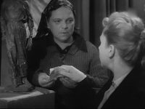  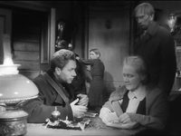  Ігруппа:  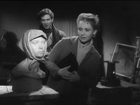  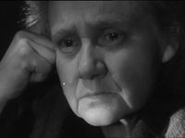  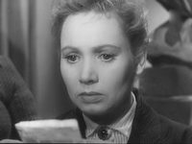  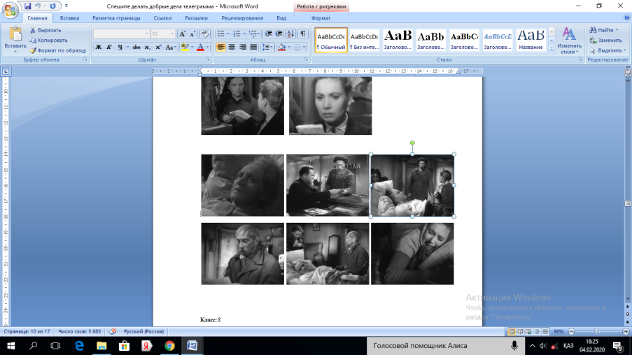  ІІ группа  STOP- кадр из кинофильма «Телеграмма»  Момент, когда Тихон приносит телеграмму, написанную самим, читает ее Катерине Петровне, но она не поверит (учащиеся озвучивают слова Тихона, Катерины Петровны и Машюши)  Стратегия «Шесть сердечек» ( на доске висят сердечки разных цветов: белое, красное, зеленое, желтое, черное и и синее)  Расскажите о главной героине-Катерине Петровне, что вы узнали о ней?  Как живёт Настя? Почему её называют Сольвейг? Что в ее внешнем облике подчеркивает автор?  Как могло случиться, что заботящаяся о других Настя проявляет невнимание к родной матери? Вспоминала ли она о Катерине Петровне?  В какое время года происходит действие?  Мог ли быть другой финал? Представьте разные варианты взаимоотношений матери и дочери.  Какая актуальная тема поднята в произведении? В чем смысл названия произведения? По каким поводам пишется телеграмма?  Дифференцированное задание «Телеграмма»  Ученик С  Найдите соответствие пословиц:  Ананың көңілі балада, баланың көңілі далада. –  Все мысли матери о детях, все мысли детей – об играх. Ағайын алтау, ана біреу. – Родни много, а мать – одна.  Ученик В  Составьте «Синквейн» о душевном состоянии Екатерины Петровны  Ученик А  Заполните органайзер Т- схема «Контраст», определив отношение Насти к окружающим людям и маме.  Контраст  Отношение Насти  К окружающим К матери  Почему Настя не торопится к матери?  С кем может случиться подобное?  Обобщающий вопрос:  - А какое отношение у вас с вашими родителями?  Показ социального ролика «Родители и дети»  - Ребята, вы скоро станете взрослыми, получите образование, уедете далеко от родителей, возможно, не сможете их часто навещать – будут у вас свои интересы, неотложные дела, но наш урок мы хотим закончить песней |  |  |  | Учащиеся находят последовательность рассказа по сюжетным картинкам и одновременно выписывают соответсвующие отрывки из текста  .  3 учащихся озвучивают слова Тихона, Катерины Петровны и Машюши  Индивидуально  учащиеся отвечают на вопросы устно, высказывают свою точку зрения, аргументируя ее.  «Мама, ты мой рай»  хором учащиеся исполняют песню |  | Учебник  Сюжетные картинки  Отрывок из кинофильма «Телеграмма»  Макет сердечек  Тетрадь  Разноуровне  вые задания  Карточки с заданиями  https://www.youtube.com/watch?v=TUIBiwT59d0  Социальный ролик «Родители и дети»  https://www.youtube.com/watch?v=80Vpd-69L3g  Караоке песни «Мама, ты мой рай» |  | Взаимооцени-вание  «Поставь лайк!»  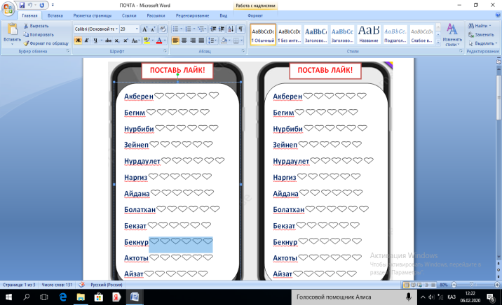  Формативное оценивание: наблюдение учителя, «Словесная похвала»  СО на основе дескриптора
Конец урока  5 мин. | Домашнее задание  Составить памятку «Как нужно относиться к своим родителям»  Рефлексия «Телеграмма»  Написать на бланке телеграмму  Сегодня мне было легко….  Мне на уроке было трудно…  Мне понравилось…  Было интересно… |  |  |  |  |  | Тетрадь  Листы бумаги |  | Рефлексия «Телеграмма»
Дифференциация – каким способом вы хотите больше оказывать поддержку? Какие задания вы даете ученикам более способным по сравнению с другими? |  |  |  | Оценивание – как Вы планируете проверять уровень освоения материала учащимися? |  |  |  | Охрана здоровья и соблюдение техники безопасности
Дифференциация проходит через ключевые моменты урока. Учитывая личные интересы учащихся, были включены ресурсы повышенной и средней сложности на стадии вызова. Участие в созданий различного рода графических органайзеров обеспечивает активное участие и живую среду обучения. Учащиеся получают поддержку в виде вопросов, ключевых глаголов. Для вовлечения всех учащихся в процесс обучения запланированы стратегий разного плана как: «Аллея мнений», «Мозговая атака», «Сюжетная цепочка с ключевыми предложениями», «Шесть сердечек».  Все учащиеся создают ответы, отвечают на простые вопросы, менее способные работают над уточняющими вопросами, а более способные отвечают на объясняющие вопросы, направленные на развитие аналитических навыков мышления |  |  |  | С помощью видеопоказа активизируется мышление учащихся для плавного перехода к основной теме.  Метод мозговой атаки и стратегия «Сюжетная цепочка с ключевыми предложениями» на стадии осмысления повышает активность процесса понимания информации, осмысление авторской позиции.Вопросы высокого порядка развивает навыки анализа и оценки. На каждом этапе урока путем анализа и выдвигаемых идей проверяется уровень усвоения материала учащимися через постановку вопросов, через развития навыков применения и понимания..Обратная связь по стратегий «Телеграмма» углубляет уровень понимания темы.Работа над таблицей,презентацией и графикой развивает практическое применение. Оценивание учителя призывает учащихся к организованности,к дисциплине и ответственности.  И при помощи дескрипторов учащиеся взаимооценивают друг друга, а  обратная связь поддерживает и углубляет понимание,направляет обучение,развивает применение знаний. |  |  |  | Видеопоказ усиливает ощущение восприятия.  Правила работы в классе помогают сплоченности и соблюдению правил совместного обучения.  Хоровое исполнение песни «Мама, ты мой рай!» дают возможность встать с места, свободно передвигаться по классу что благоприятно тонизирует обучающихся.

